ROBERTO FERNANDO CALDERON RIQUELME
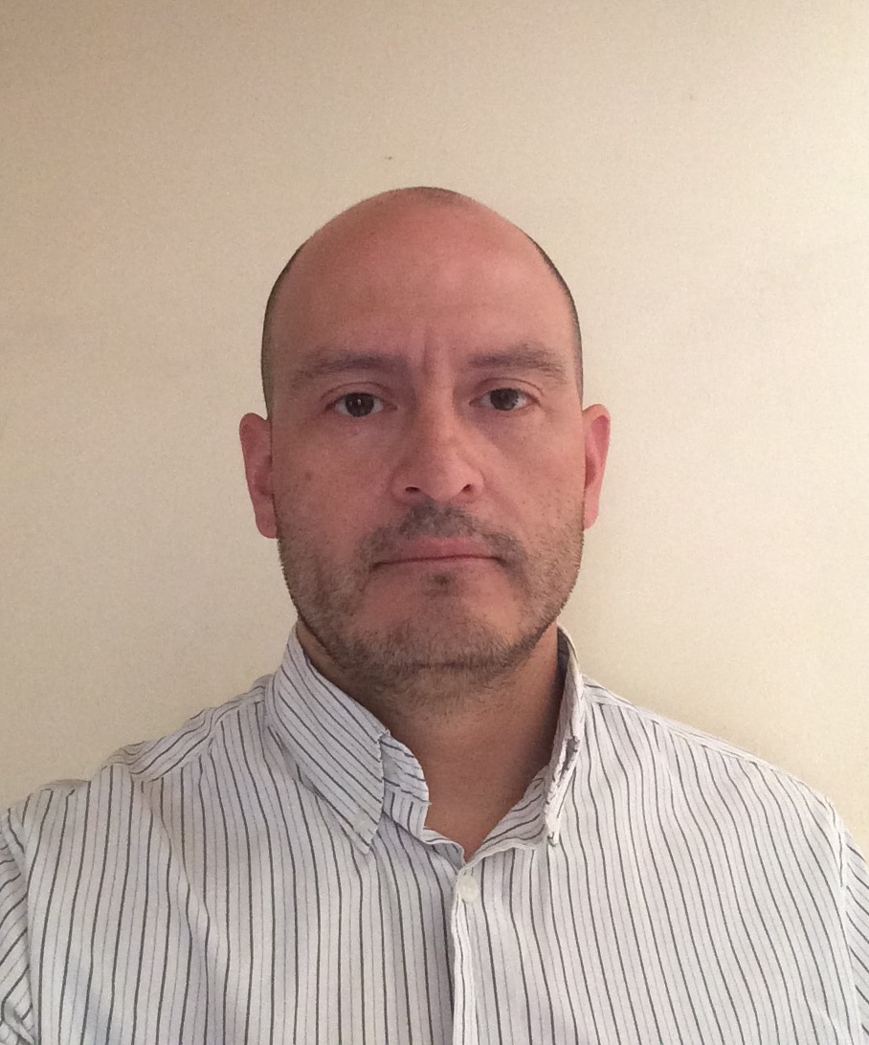
Pasaje Ventisquero 2090 Peñalolen Santiago,Chile.
Cel.: +(56 9) 84860914
Calderonfer17@gmail.com

RESUMEN

Cuento con 15 años de experiencia en importantes empresas nacionales y multinacionales. Conocimientos avanzados en control de gestión y planeación de procesos logísticos en cadena de abastecimiento. Habilidades de negociación. Capacidad de liderazgo y trabajo en equipo.

EXPERIENCIA PROFESIONAL

LARRAIN Y ASOCIADOS LTDA.  Encargado bodega y Logística | Feb 2014-a la Fecha

Responsable por manejo de stock e inventarios. Verificación de materiales disponibles para despacho. Colaboración en generación de órdenes de compra, optimización de tiempos de entrega de los proveedores. Control de calidad de los productos o materias primas comprados. Responsable por control documental que acompaña cada orden de compra como también por las personas a cargo. Coordinación con servicios transitorios de transporte y arriendo de otros servicios.

SODIMAC

JEFE BODEGA | DIC 2012-a Enero 2014

Responsable por la recepción de proveedores nacionales Cross docking. Manejo de controles documentales y administrativos. Responsable por inventarios y mermas del área. Encargado de resolver toda contingencia en la recepción de proveedores. Gestión directa con área comercial, planner y prevención de pérdida. 10 personas a cargo; administrativos, operarios, transporte.

CEVA FREIGHT MANAGEMENT LOGISTICS

COORDINADOR DE ATENCION A CLIENTES | Mayo 2011-a Octubre 2012

Manejo de cliente exclusivo de computación. Responsable en otorgar soporte al cliente supervisando las funciones administrativas y operaciones logísticas para satisfacer de forma oportuna y efectiva la preparación de mercaderías solicitadas y entregadas al cliente final. Capacidad de informar al cliente cualquier anomalía durante el proceso de su solicitud otorgando de forma efectiva solución al problema.

PANALPINA TRANSPORTES MUNDIALES

COUNTRY ACCOUNT SUPERVISOR | Agosto 2008 - Mayo  2011

A cargo tuve alrededor de 8 cuentas entre ellas de retail y telecomunicaciones. Mi principal función ha sido velar y optimizar los tiempos de respuesta de la cadena de abastecimiento así también como vigilar el correcto funcionamiento de conteos y entregas al cliente final. Responsable por inventarios cíclicos, recepción de productos importados y nacionales. Responsable por entregar índices de servicios y mejoramiento en los picking. Gestor por entregar un correcto servicio a las diferentes demandas de los clientes manteniendo ante todo un compromiso total al empleador.

TRICOT

JEFE PREPARACION Y DESPACHO | Dic. 1996 – Enero 2008

Realizaba funciones como dirección de personal y gestión con clientes, proveedores del área de vestuario y otros controles de stock, inventario, facturas, recepción, procesar devoluciones de tiendas y despacho de mercadería, y además tengo un amplio conocimiento en documentos de mercadería importadas y normas laborales.
Además, era el responsable por la infraestructura, por el abastecimiento, planificación de la producción y la manutención de aseo del centro de distribución. A cargo tuve alrededor de 60 personas, manejando alrededor de 2000 ítems por cada temporada y más de 100 mil productos en stock. Controlaba que las pautas entregadas por los product manager se ejecutaran de la forma más rápida y efectiva. Responsable frente a la gerencia de la apertura y cierre del centro e distribución

EDUCACION

DUOC UC
Técnico Administración Empresa | 2000 - 2002

COLEGIO PARTICULAR No 2 ÑUÑOA
Enseñanza Básica y Media | 1984 - 1996

OTROS

- Play Comp Excel Avanzado Santiago 2010.
- Manejo a nivel avanzado de Office
- Manejo a nivel intermedio de WMS
- Manejo a nivel intermedio b2b
- Manejo de softland Modulo Inventario - Ventas

PERSONAL

Nacionalidad : Chilena
F. Nacimiento : 31 de Julio de 1977
C. Identidad : 13.279.107-4
Estado Civil : Casado, 1 hijo
Disponibilidad : Inmediata

Nivel de Office
- Word: Intermedio
- Excel: Avanzado
- PowerPoint: Avanzado

